第1章 绪论

1.1 课题背景

1.1.1 数字媒介下的日常绘画表达需求
绘画既是表现对象的方式，也可以承载对日常经历的选择、理解与感受。一张旅行照片、一个熟悉的场景或一段个人记忆，都可能成为绘画的起点。在这类创作中，使用者未必追求准确再现对象，而可能希望改变画面中的色彩、突出某个细节，或加入原有场景中并不存在的事物。数字创作工具因而需要容纳不同程度的构思与尝试，使尚未形成完整方案的想法能够通过操作逐渐清晰。Shneiderman提出的创造力支持工具强调探索、多种表达路径以及对不同能力使用者的支持，为理解这类工具的设计目标提供了依据^{⁠[1]}。
本文关注的绘画初学者，是缺少系统绘画训练、手绘执行能力有限，但具有图像表达意愿的使用者。研究所讨论的个人表达，主要指使用者能够围绕自己的主题，对画面内容、构图和视觉关系作出选择，并将这些选择落实到作品中。它既不等同于临摹准确度，也不能仅由画面是否精致来判断。由此，本研究将日常绘画视为一种可以借助数字工具参与的表达活动，而不以短期训练后达到专业绘画水平为目标。

1.1.2 绘画初学者个人表达中的手绘执行困难
从产生想法到完成画面，使用者需要处理对象形态、空间关系、色彩搭配和具体落笔等问题。普通数字画布提供了笔刷、图层及变换工具，但这些功能仍要求使用者将意图转化为连续的绘画操作。ShadowDraw研究针对徒手绘画中的形状与比例困难，尝试在画面下方提供随用户笔迹变化的线条提示^{⁠[2]}。这一案例表明，绘画辅助的切入点可以是降低某一环节的执行困难，同时保留使用者对最终线条的控制。
本研究据此提出需要进一步调查的问题：当使用者知道想表达什么，却难以画出相应对象时，工具能否允许其先通过选择和编排确定画面关系，再承担部分笔触执行工作？这里需要区分表达决定与执行动作。减少逐笔操作有可能降低负担，也可能使使用者难以理解画面如何形成，进而削弱参与感。因此，辅助程度、介入时机和结果反馈应当一并考虑。图1.1呈现了本研究对这一问题的划分；该划分将用于组织第二章的需求调查。
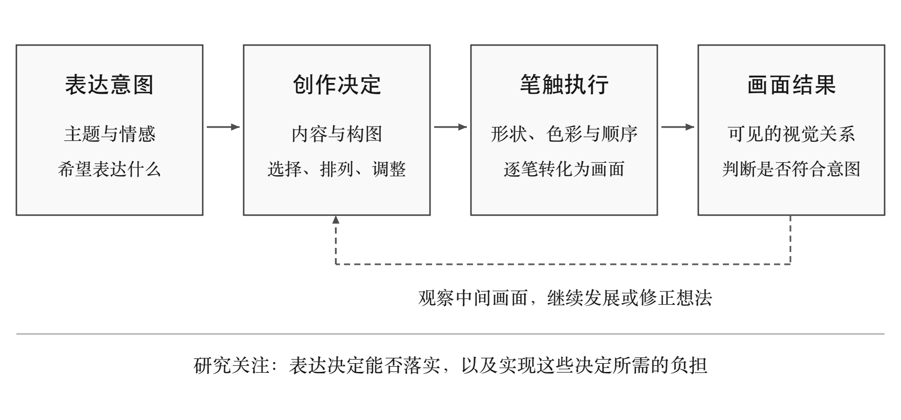
图1.1 个人表达中的创作决定与手绘执行关系（来源：作者绘制）
Figure 1.1 Creative decisions and manual execution in personal expression

1.1.3 笔触拆解计算在数字绘画辅助中的应用潜力
笔触式非真实感绘制为图像向绘画的转化提供了技术基础。Haeberli较早探索了以离散笔触组织图像的方法，并允许使用者干预笔触的位置、大小和方向等属性^{⁠[3]}；Hertzmann则提出使用多尺度曲线笔触逐层描绘图像，使粗略色块与局部细节形成递进关系^{⁠[4]}。这些研究说明，图像并非只能作为完整结果呈现，还可以转化为具有形状、颜色、尺度与顺序的笔触集合。
本文所称“笔触拆解计算”，是指将输入图像转化为可逐步绘制的笔触表示，并对其参数及绘制顺序进行组织的过程。它不是对原作者真实作画过程的还原。本研究借鉴已有笔触渲染方法，将照片与用户加入的素材作为画面组织的输入，探索素材编排、局部重绘和过程反馈之间的联系。系统辅助以图像分析与程序化笔触渲染为基础，并不依赖生成式模型推理。其潜力在于承担部分手绘执行工作，并为使用者保留观察和修改的机会；能否由此改善表达体验，还需要结合具体任务加以验证。

1.2 研究现状

1.2.1 面向绘画初学者的数字创作支持研究
面向初学者的数字创作支持，可以从工具如何帮助使用者形成想法、执行操作及理解反馈三个方面考察。创造力支持工具研究主张降低开始尝试的门槛，同时保留探索空间^{⁠[1]}。对绘画而言，辅助不宜仅以减少操作次数为目标，还应关注使用者能否选择有意义的内容、比较不同方案，并理解自己的操作与画面变化之间的关系。
数字绘画产品通常通过笔刷预设、图层和变换功能组织创作过程。以Procreate为例，其变换功能支持对选定内容进行移动、缩放与旋转^{⁠[5]}。这种直接操作方式可为画面中的素材编排提供参照。初学者能否发现工具、理解工具作用，并在同一任务中有效使用它们，仍需通过使用过程加以考察。
另一类研究直接介入落笔过程。ShadowDraw根据已有笔迹检索参考图像，并将匹配的边缘叠加为可跟随的提示，使使用者在继续绘画时获得形状参照^{⁠[2]}。图1.2展示了该研究中无辅助与辅助条件下的线描示例。此类方法将辅助嵌入正在发生的动作，保留了用户逐笔描绘的参与方式。不过，对于主要困难在于连续手绘执行的使用者，提示是否足够、跟随过程是否造成额外负担，不能仅凭最终图像判断。
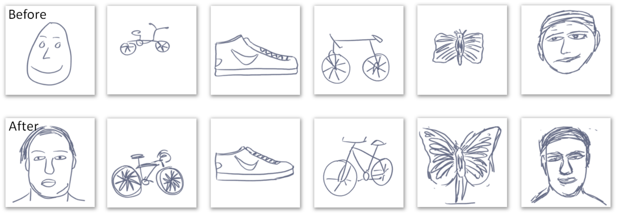
图1.2 ShadowDraw辅助前后的线描示例
Figure 1.2 Freehand drawings without and with ShadowDraw
来源：Lee等，2011，图1（作者版第1页，裁取图像区域）⁠[2]。上排为无辅助，下排为使用ShadowDraw辅助。
生成式人工智能也被用于图像构思与视觉创作。Peng等通过访谈与共同设计，提出了参考资料检索、参考组合的可视化及作品反馈等支持需求^{⁠[6]}。这些需求将关注点从生成图像本身，延伸至使用者如何寻找依据、形成构思并调整作品。相关研究采用的生成式模型与本文的程序化笔触方法不同，但其提出的构思支持问题仍值得借鉴。
素材编排提供了另一种可操作的表达方式。使用者可以先选择对象，再通过位置、大小与旋转关系组织构图。外部认知研究关注外部表征与认知活动之间的配合^{⁠[7]}，据此可以将画面中的素材视为帮助观察和比较关系的操作对象。本文由此推导出设计设想：让初学者在同一画布中试排素材，再由系统将这些决定转化为笔触表现。后续用户研究将进一步考察这种方式在构思与表达中的具体作用。

1.2.2 笔触计算与人机协同绘画的研究现状
笔触计算研究与人机协同创作研究分别关注图像如何被绘制，以及人和系统如何参与创作。前者为绘画表现提供计算方法，后者则涉及决定权、行动顺序和反馈方式。将二者结合，需要说明算法承担哪些操作，以及使用者能够在何时改变画面的发展方向。
在笔触计算方面，Haeberli以笔触属性和图像采样构成绘画式图像生成方法，并讨论交互操作对结果的影响^{⁠[3]}。Hertzmann进一步以不同尺度的参考图像组织曲线笔触，通过由粗到细的多层绘制表现形体与细节^{⁠[4]}。这些方法为笔触尺寸、方向、覆盖区域和绘制层次的设计提供了参照。然而，渲染方法所能产生的表现效果，与初学者在具体界面中能否顺畅创作属于不同问题。把算法接入网页、显示生成进度，并不足以完成对交互体验的论证。
在人机协同创作方面，Rezwana和Maher提出的共同创作交互设计框架（Co-Creative Framework for Interaction Design，COFI）将交互方式作为分析重点，讨论参与者的贡献、轮次以及沟通方式^{⁠[8]}。这一视角有助于把“共同创作”落实为可观察的过程：由谁提出内容，系统怎样响应，用户能否介入，以及双方行动如何作用于同一作品。Jansen和Sklar通过对21位绘画实践者的研究讨论人与机器共同绘画的可能性，强调需要理解创作者的实际过程和工作方式^{⁠[9]}。该研究以绘画实践者为对象，为本文理解创作工作流提供了参照。
创作过程中的观看同样值得关注。Schön和Wiggins将设计中的观看、行动及再认识联系起来，指出设计者会在对已有表征的观察中形成新的理解^{⁠[10]}。这一认识为渐进绘制提供了交互层面的解释：中间画面不仅是等待结束时的进度展示，也可能成为使用者发现关系、改变布局和补充内容的依据。不过，仅设置画笔动画并不能保证发生反思；需要结合实际操作与回顾访谈，辨别用户是在发展想法，还是仅在等待系统完成。
在创作体验方面，自我决定理论关注自主性、胜任感与动机之间的关系^{⁠[11]}。在本文的辅助绘画情境中，这一理论提示设计者同时考虑执行帮助与选择空间：系统可以承担重复的绘制动作，但用户仍应能够决定表达内容并理解自己的贡献。这里的自主体验是可研究的问题，而不是“操作越多越有参与感”或“自动化越多体验越好”的预设。

1.2.3 研究现状评述
现有研究已从绘画提示、笔触渲染和人机协作等方面积累了方法。对本研究而言，仍有三个相互关联的问题需要落实到具体设计中。首先，应区分用户缺少表达意图与难以执行表达意图的情况，避免用绘制精度替代对创作需求的理解。其次，需要把素材编排与后续笔触绘制连接起来，使输入的对象、位置和尺度能够在画面形成过程中得到可理解的回应。最后，评价既要观察作品中实现了哪些表达决定，也要考察完成这些决定所需的操作、求助及主观体验。
因此，本文将研究范围限定为绘画初学者在照片基础上的个人表达任务，考察自动笔触辅助与素材编排支持的作用。研究不以提出新的基础渲染算法为主要目标，而是通过交互设计组织已有计算能力，并在对照任务中检验这种组织方式的价值。

1.3 研究目的与意义

1.3.1 研究目的
本研究旨在探索一种兼顾执行支持与个人选择的数字绘画辅助方式：让缺乏手绘技能的用户通过素材与布局作出创作决定，在观看笔触形成的过程中继续发展想法，并由系统将这些决定逐步转化为同一画面中的绘画表达。围绕这一目的，研究首先通过需求调查识别用户在构思、手绘执行及工具使用中的具体困难，再结合相关理论形成交互设计原则，落实为“星迹智绘”的功能、流程及视觉反馈，最后通过实验评价设计的适用性与局限。
研究重点回答以下问题：自动笔触辅助能否帮助初学者落实表达意图，并改变任务中的操作负担；素材编排支持能否改善表达实现情况及感知选择；两种支持共同使用时，其作用是否存在交互。研究将结合画作、问卷和操作记录回答这些问题，并通过访谈解释不同使用者的选择与体验差异。

1.3.2 研究意义
在设计研究层面，本文将外部表征、过程中的观看与自主体验等概念转化为具体交互要求，尝试建立需求、设计决策和评价证据之间的对应关系。对设计学与艺术学而言，这一研究关注普通使用者如何参与画面内容和形式的形成，为讨论数字技术介入日常绘画时的表达空间与参与方式提供具体案例。
在实践层面，研究探索使用既有笔触计算方法支持照片再创作的实现路径，使素材编排、渐进绘制与过程调整围绕同一表达任务展开。研究将根据表达实现、操作负担与体验评价，总结这种辅助方式的适用条件及局限，为初学者绘画工具的功能取舍和交互安排提供设计参照。

1.4 研究方法与框架

1.4.1 研究方法
本研究采用文献研究、用户研究、案例分析、设计实践与实验评价相结合的方法。文献研究梳理绘画辅助、笔触渲染及人机协作的相关成果，明确概念与证据边界。用户研究拟通过访谈和任务观察识别初学者的表达目标、执行困难与求助情境；案例分析则围绕笔刷选择、素材变换和过程反馈等具体操作，归纳可供本项目借鉴的交互方式。原型迭代将记录设计问题、修改依据及实现结果，并以相同输入对照展示传统策略与本研究调整后的笔触效果。
实验评价拟采用“自动笔触辅助（有／无）×素材编排支持（有／无）”的2×2设计。四种条件围绕同类表达任务设置，使用难度匹配、内容不同的平行照片，并平衡任务与条件顺序，以减少重复同图带来的熟悉影响。正式实验前开展预试，校准任务时长、条件实现与测量流程。实验将取得参与者知情同意，并对个人信息、作品及过程记录进行匿名化处理。
表达实现情况拟依据事先记录的创作意图与完成作品进行评价，由独立评分者按明确细则评分，并检查评分一致性；评分材料隐去组别和身份信息，同时记录视觉线索可能暴露条件的限制。内在动机量表（Intrinsic Motivation Inventory，IMI）选取感知选择、兴趣／愉悦、感知胜任等相关分量表^{⁠[12]}；系统可用性量表（System Usability Scale，SUS）用于评价整体可用性^{⁠[13]}。操作负担还需结合直接评价、任务用时和求助记录判断，不能由IMI或SUS得分替代。回顾访谈用于解释表达调整及困难发生的原因。分析将分别估计两个因素的主效应与交互作用，并报告效应量及不确定性。

1.4.2 研究框架
论文由六章构成，研究框架如图1.3所示。第一章界定问题、研究范围与方法。第二章围绕绘画初学者开展需求研究，并结合工具案例形成基本设计要求。第三章讨论外部认知、反思性观看、自主体验及人机协作的理论依据，推导设计原则与映射关系。第四章介绍“星迹智绘”的设计实践，说明算法借鉴与改造的边界，以及功能流程、视觉规范和关键交互。第五章通过预试与正式实验评价设计，讨论表达实现、操作负担与体验结果。第六章总结研究贡献、适用限制和后续方向。各环节通过需求证据与测试反馈联系，设计方案可依据预试发现修订，正式实验则用于检验冻结版本。
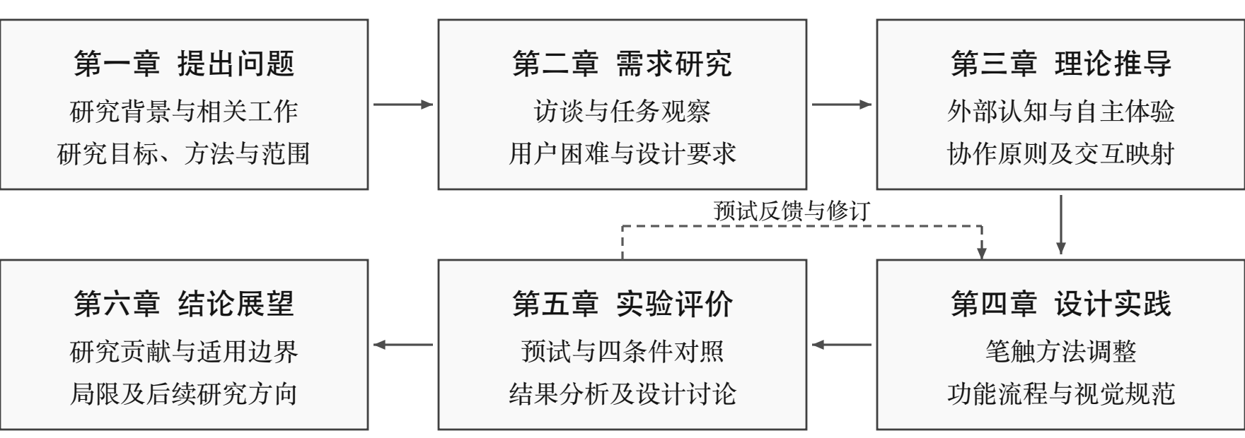
图1.3 本研究的内容与实施框架（来源：作者绘制）
Figure 1.3 Research content and procedure

参考文献
[1] SHNEIDERMAN B. Creativity support tools: Accelerating discovery and innovation[J]. Communications of the ACM, 2007, 50(12): 20-32.
[2] LEE Y J, ZITNICK C L, COHEN M F. ShadowDraw: Real-time user guidance for freehand drawing[J]. ACM Transactions on Graphics, 2011, 30(4): 27:1-27:10.
[3] HAEBERLI P. Paint by numbers: Abstract image representations[C]//Proceedings of the 17th Annual Conference on Computer Graphics and Interactive Techniques. New York: ACM, 1990: 207-214.
[4] HERTZMANN A. Painterly rendering with curved brush strokes of multiple sizes[C]//Proceedings of the 25th Annual Conference on Computer Graphics and Interactive Techniques. New York: ACM, 1998: 453-460.
[5] PROCREATE. Procreate handbook 5.2: Transform[EB/OL]. [2026-10-26]. https://help.procreate.com/procreate/handbook/5.2/transform.
[6] PENG C, QIAN A, JIN L, et al. Exploring opportunities to support novice visual artists’ inspiration and ideation with generative AI[EB/OL]. arXiv:2509.24167v2, (2025-09-30)[2026-10-26]. https://arxiv.org/abs/2509.24167v2.
[7] SCAIFE M, ROGERS Y. External cognition: How do graphical representations work?[J]. International Journal of Human-Computer Studies, 1996, 45(2): 185-213.
[8] REZWANA J, MAHER M L. Designing creative AI partners with COFI: A framework for modeling interaction in human-AI co-creative systems[EB/OL]. arXiv:2204.07666v1, (2022-04-15)[2026-10-26]. https://arxiv.org/abs/2204.07666v1.
[9] JANSEN C, SKLAR E. Exploring co-creative drawing workflows[J]. Frontiers in Robotics and AI, 2021, 8: 577770.
[10] SCHÖN D A, WIGGINS G. Kinds of seeing and their functions in designing[J]. Design Studies, 1992, 13(2): 135-156.
[11] RYAN R M, DECI E L. Self-determination theory and the facilitation of intrinsic motivation, social development, and well-being[J]. American Psychologist, 2000, 55(1): 68-78.
[12] CENTER FOR SELF-DETERMINATION THEORY. Intrinsic Motivation Inventory (IMI)[EB/OL]. [2026-10-26]. https://selfdeterminationtheory.org/intrinsic-motivation-inventory/.
[13] BROOKE J. SUS: A quick and dirty usability scale[M]//JORDAN P W, THOMAS B, WEERDMEESTER B A, et al. Usability evaluation in industry. London: Taylor & Francis, 1996: 189-194.

